# 1 урок

## Создание уровня

### Работа с TileMap

TileMap - это графический редактор, который позволяет создавать игровые уровни из множества маленьких графических элементов, называемых тайлами. TileMap используется для создания 2D-игр, где игровой мир представлен в виде сетки, состоящей из тайлов. Каждый тайл представляет собой маленький квадрат, который может содержать изображение, текстуру или другие объекты. Используя TileMap, разработчики могут создавать уровни быстро и легко, расставляя тайлы на игровом поле. TileMap также обеспечивает возможность задавать свойства тайлов, такие как столкновения, поведение и т.д., что позволяет создавать интересные и сложные уровни для игроков.

Для начала его необходимо создать в дереве узлов сцены.

Порядок отображения узлов в сцене идет сверху вниз (самые верхние - позади, самые нижние - впереди)

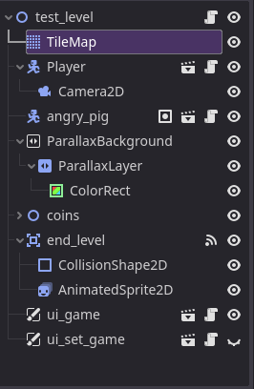

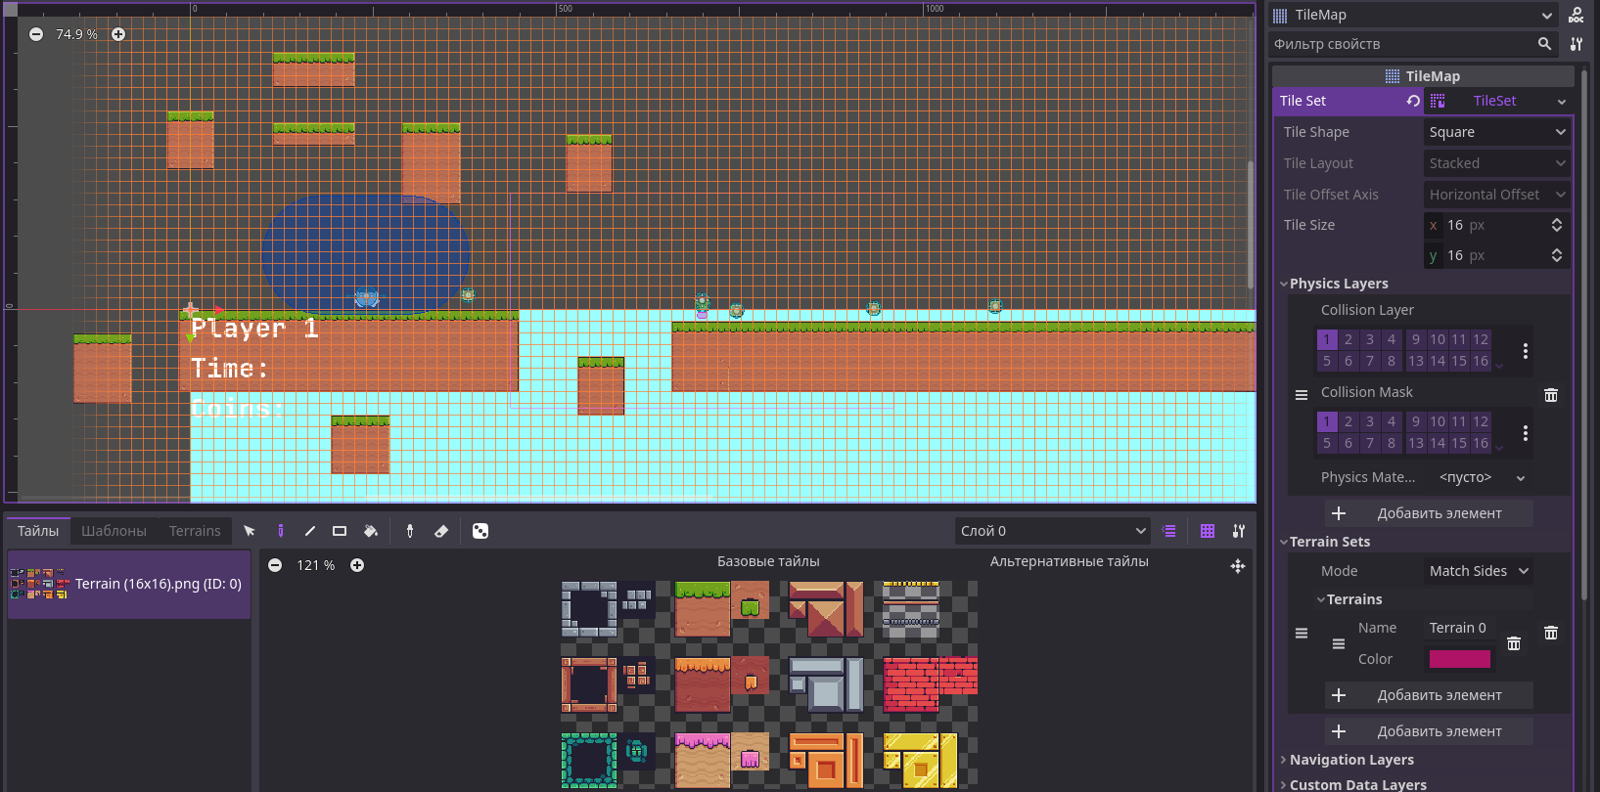

Для загрузки тайлов нужно создать TileSet в Инспектор, после загрузить тайлы в окно слева на скриншоте:

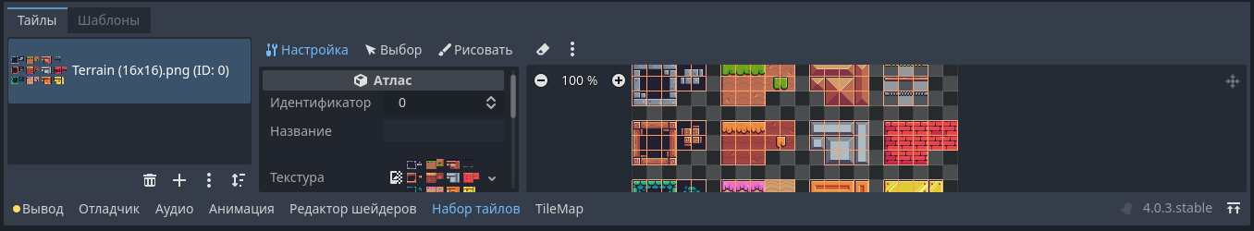

Вам предложат автоматическую разметку тайлов. Лучше всего согласиться, а в случае необходимости подправить.

### Создание физического слоя

Для его создания требуется раскрыть tileset и в меню Physics Layers нажать на кнопку “добавить элемент”.

Затем выбрать следующее:

1. Зайти в набор тайлов
2. Выбрать параметр “Рисовать”
3. Свойства рисования и выбрать ваш физический слой

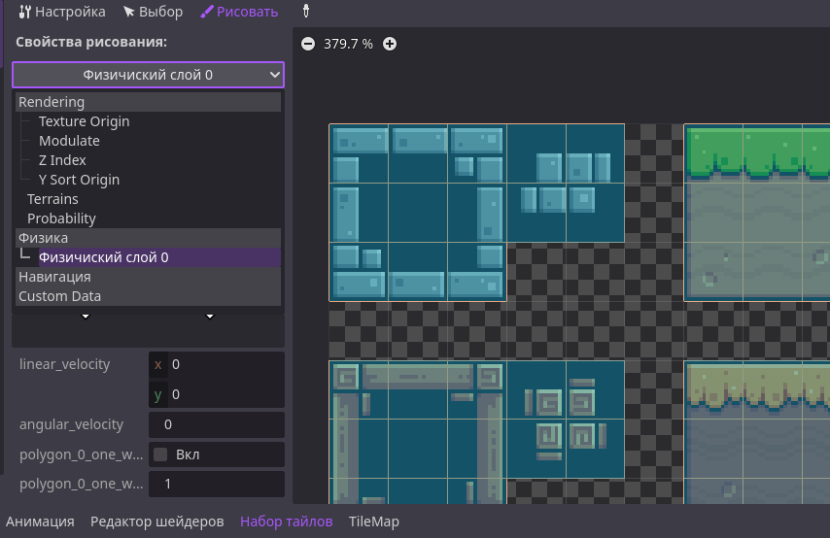

1. Затем нарисовать сам физический слой

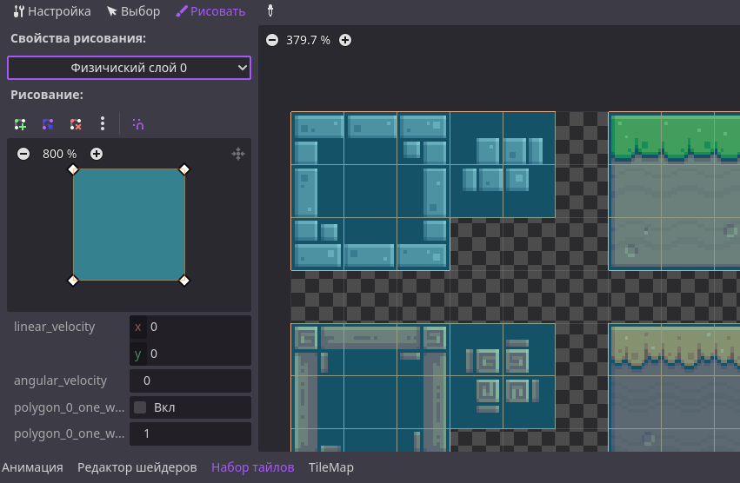

Его можно задавать как угодно, но лучше выбирать один образ слоя для однотипных тайлов (для блоков - квадрат, для склонов - треугольники и т.д.)

### Отрисовка

После создания всех физических слоев можно приступать к рисованию карты.

Для этого нужно зайти в режим TileMap внизу

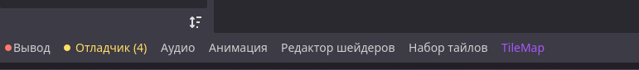

И после выбрать тайлы для отрисовки уровня

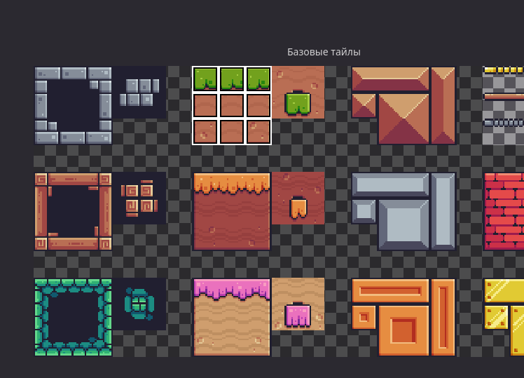

Можно выбирать несколько тайлов для одновременной отрисовки.

ЛКМ - нарисовать тайл

ПКМ - удалить тайл

Зажать колесико мыши - перемещение по сцене

Shift + ЛКМ - отрисовка тайлов линией

CTRL + Shift + ЛКМ - отрисовка тайлов “квадратом”

## Создание игрока

Игрок создается отдельной сценой, нажимаем создать новую сцену.

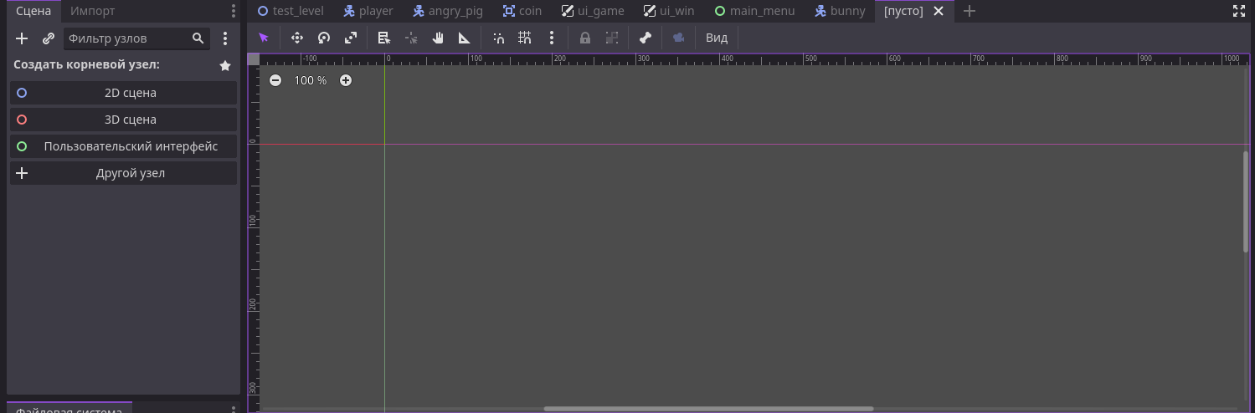

Нажимаем вверху на плюсик и выбираем Другой узел и выбираем CharacterBody2D

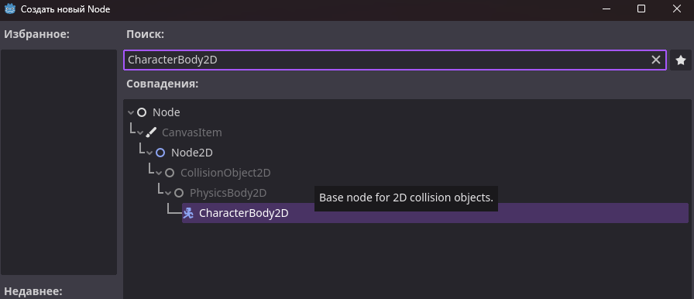

И видим это:

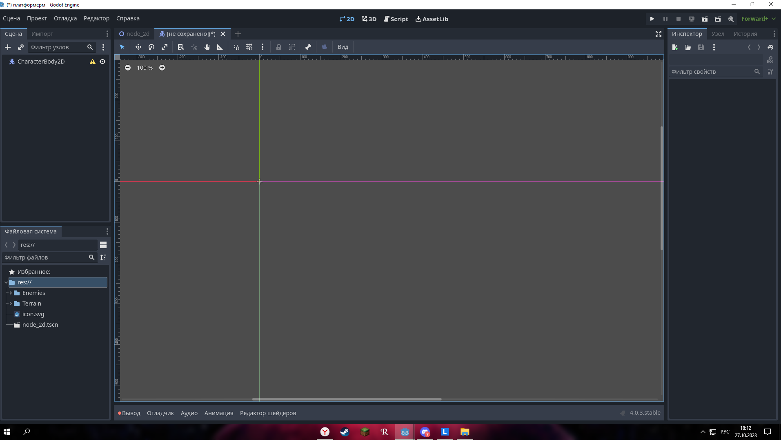

Создаем все нужные узлы, которые будут описаны ниже.

### Узлы для игрока

Игрок представляет из себя следующий набор узлов: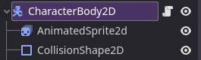

Узел **CharacterBody2D** в Godot используется для создания персонажей, которые могут перемещаться по игровому полю. Он обеспечивает управление движением персонажа, а также обнаружение столкновений с другими объектами.

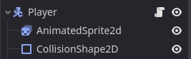

### Работа с анимацией игрока

Для создания анимации надо зайти в узел **AnimatedSprite2D** и справа в инспекторе создать **SpriteFrames** (кадры спрайта)

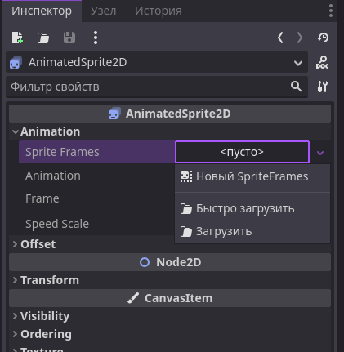

Нажимаем Новый SpriteFrames и снова нажимаем на уже созданный SpriteFrames.

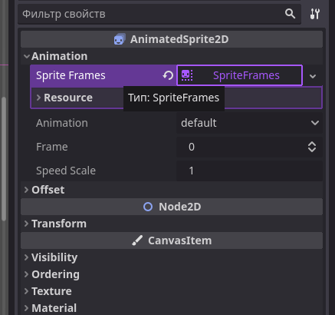

Далее внизу, где у нас ходится вывод открывается панель Кадровая анимация

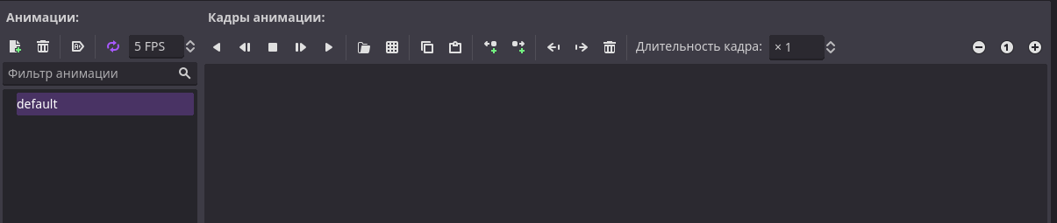

В разделе Анимации создаются сами анимации

Вот мы добавили кадры анимации для анимации run

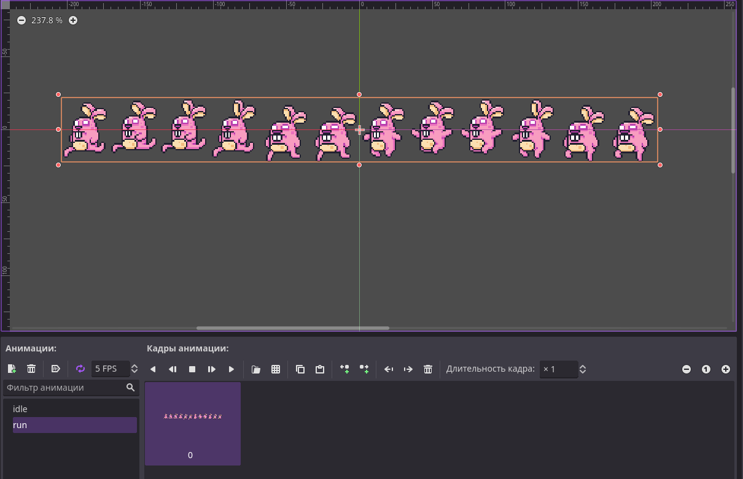

В разделе Кадры анимации создаются кадры анимации (покадровая анимация)

Что у нас не так? Во-первых у нас вместо одного кролика - много. Этот спрайт с большим количеством нарисованных героев называется лист с кадрами

Каждый кролик тут - 1 кадр анимации. Анимация из себя представляет смену кадров и тут дети могут вспомнить такую штуку, как FPS - количество кадров в секунду. Значит надо как-то это исправить.

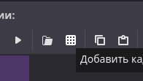 нажимаем на эту штуку, чтобы нарезать кадры анимации.

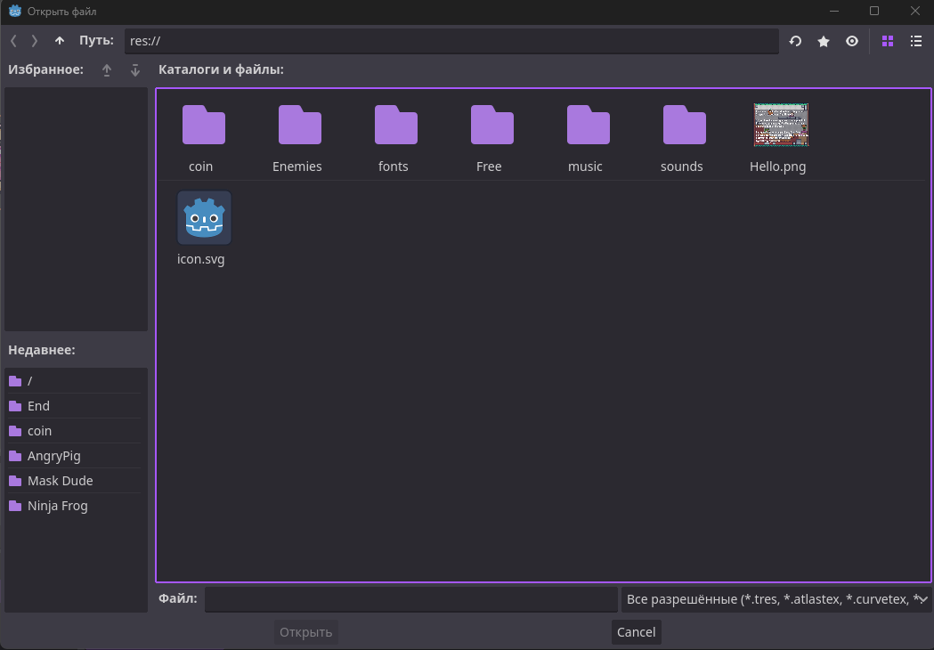Ищем в этом меню наши анимации.

Как находим - открываем и видим следующее:

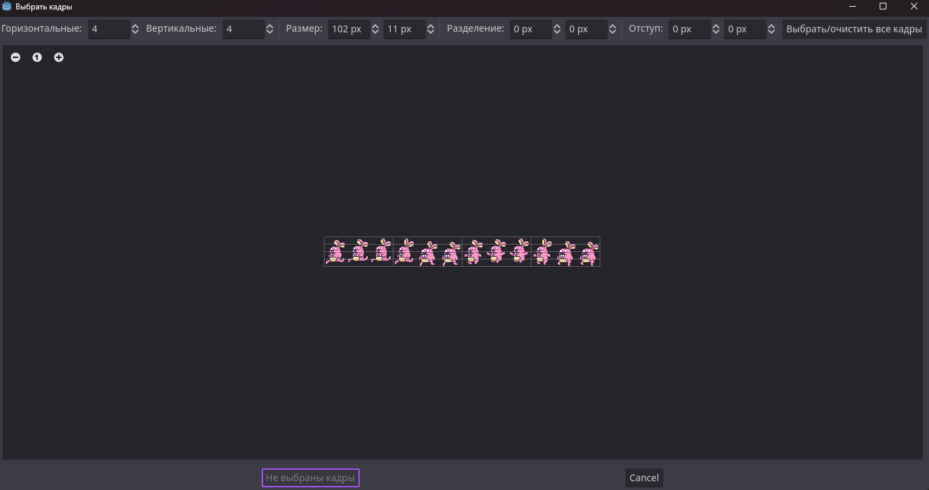

Надо нарезать лист на кадры. Суть проста: в одной клетке - один кролик.

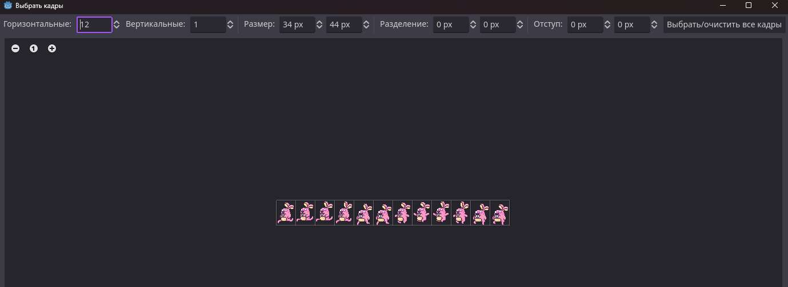

Вверху справа выбираем нужное количество вертикальных и горизонтальных линий, а после выбираем все кадры необходимые и добавляем их.

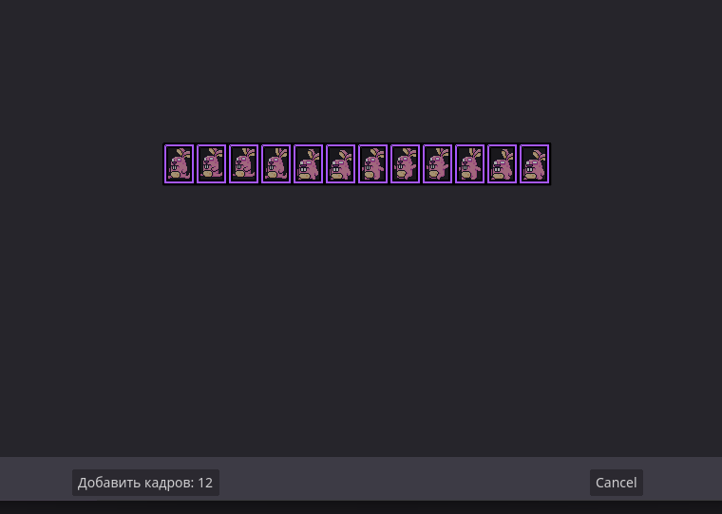

И получаем что-то вроде этого:

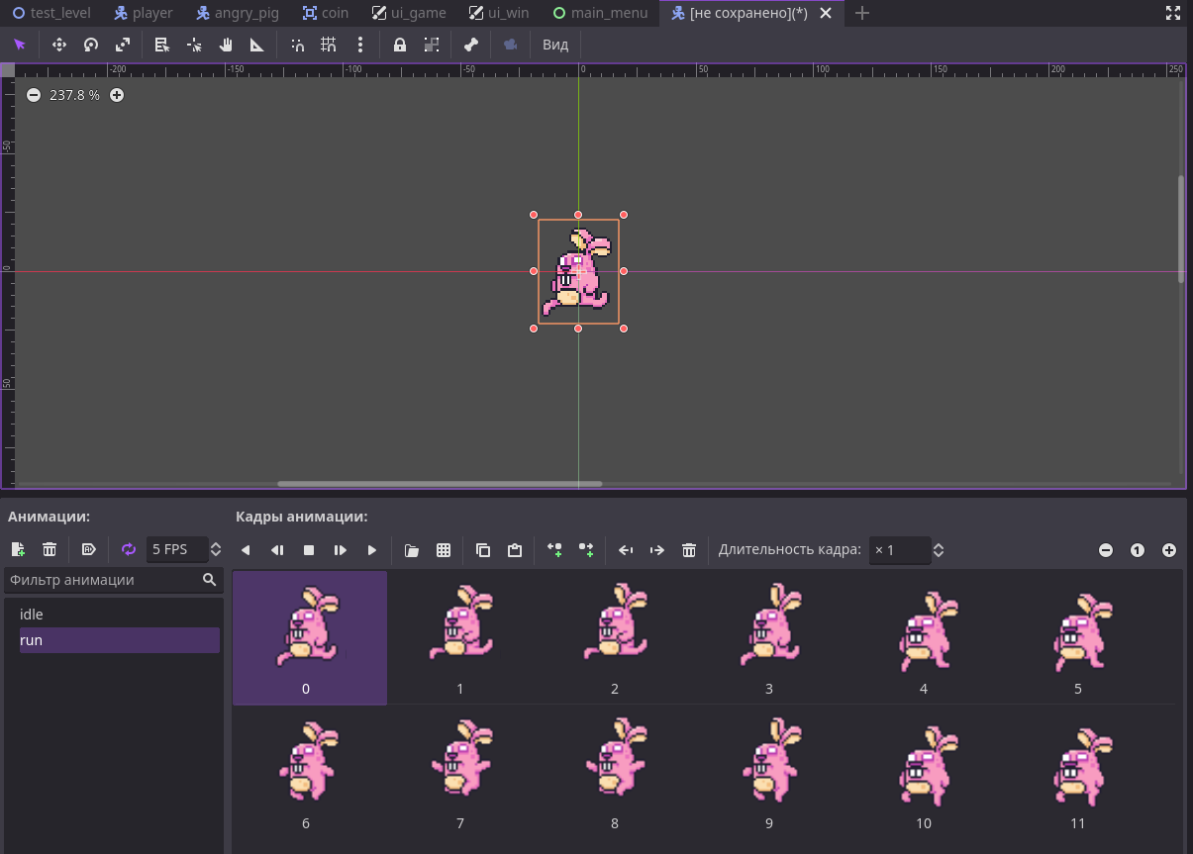

Нажимаем кнопочку , чтобы запустить анимацию. Скорость анимации настраивается в графе. Подберут оптимальный FPS дети сами.

Если используются пиксельные текстуры, то нужно будет выбрать отрисовку спрайтов в настройках проекта.

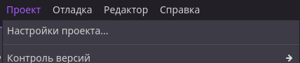

Проект - Настройки проекта… - Рендеринг - Текстуры

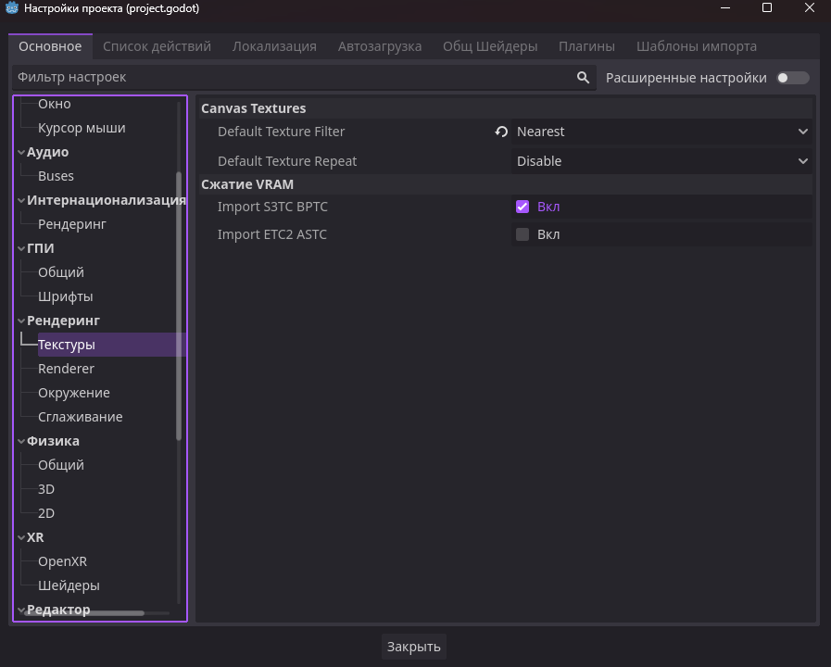

И тут выбираем в настройке Default Texture Filter - Nearest

И тогда текстуры будут пиксельными.

Скрипт игрока

Добавляем передвижение



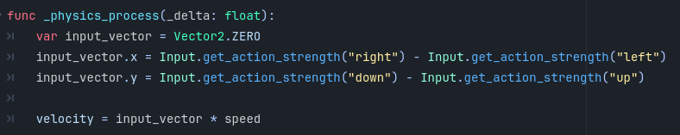

В данном коде создается переменная input_vector, которая является объектом класса Vector2 и инициализируется значением Vector2.ZERO

Затем, значение координаты x вектора input_vector устанавливается как разность между силой нажатия клавиши "right" и силой нажатия клавиши "left"

Значение координаты y вектора input_vector устанавливается как разность между силой нажатия клавиши "down" и силой нажатия клавиши "up"

Таким образом, код отслеживает нажатие клавиш "right", "left", "down" и "up" и устанавливает соответствующие значения вектора input_vector в зависимости от силы нажатия этих клавиш.



Анимация движения

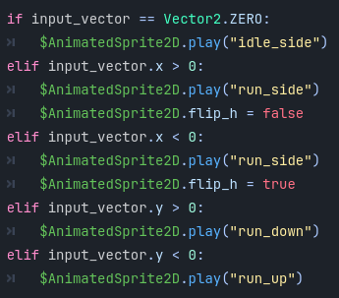

Добавление стамины

Для нее нам нужен ProgressBar

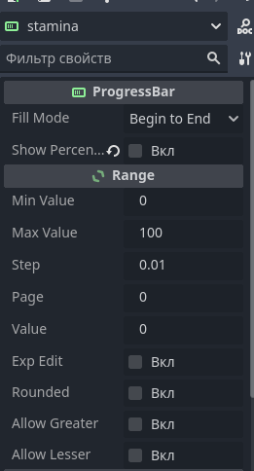

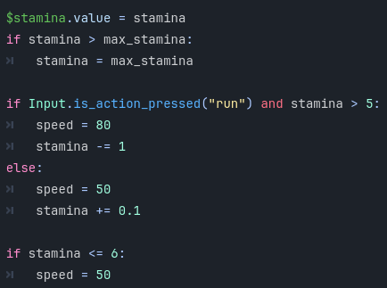

Также можно добавить эффект света для игрока, а карту сделаем черной. Для этого у игрока добавим ,а у уровня 

Добавление старта и финиша

Для того, чтобы добавить старт и финиш на нужно создать менюшку. Для его создания будем использовать узел 

Для старта нам понадобится 

Для финиша нам понадобится

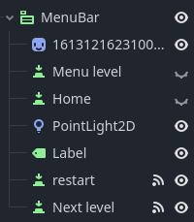



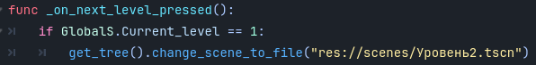

Вернемся к созданию самого старта и финиша. Для старта нам нужны следующие узлы 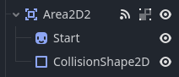

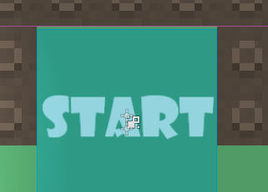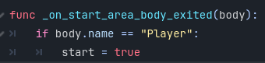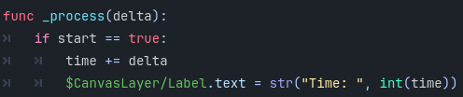

Для финиша нам нужны следующие узлы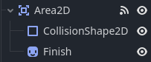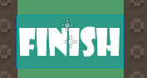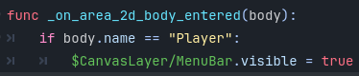

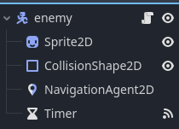

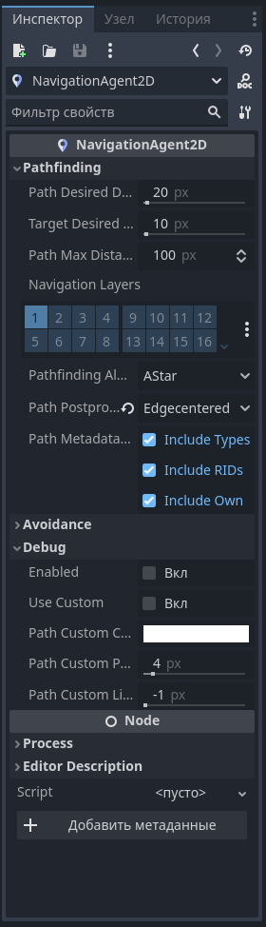

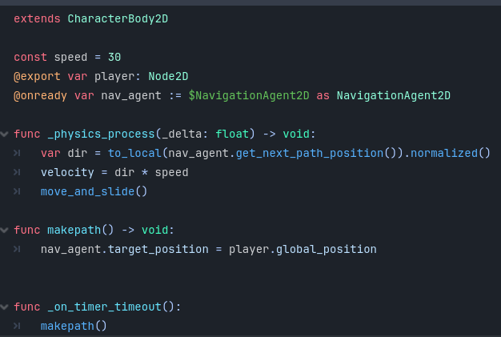

у игрока добавить

